Četvrtak
Sat 1= PERP
Ponavljaj brojenje do 5. Možeš si pomoći prstićima. Na kraju, opet sakupi 5 igračaka i stavi ih na stol.

Sat 2= PERP
Povuci crte po iscrtkanim linijama (učenicima stavite točke na mjesto od kojeg do kojeg trebaju povući liniju ).

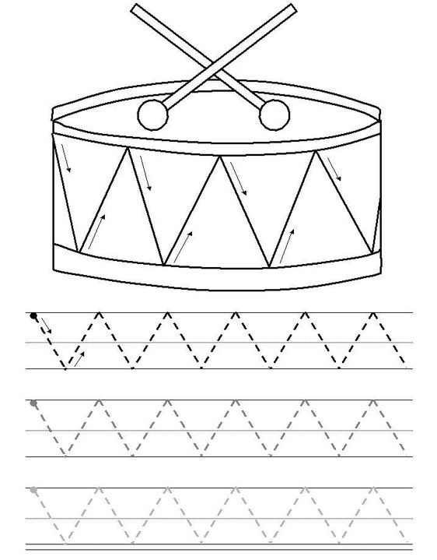

Sat 3= Matematika
Danas se upoznajemo s brojem 1. Tvoj je zadatak donijeti 1 igračku koju voliš na stol.
Ja sam broj 1!

1

Koliko životinja se nalazi u kružiću?
1

Napiši broj 1 prema predlošku.

Sat 4= Priroda i društvo
Prekriži predmete koje pronalazimo u sobi.

Sat 5= Tjelesna i zdravstvena kultura
Danas te opet čeka loptanje s članovima obitelji. Danas loptu bacaj pomoću obje ruke!

